最愛杜拜.阿拉伯之夜八日
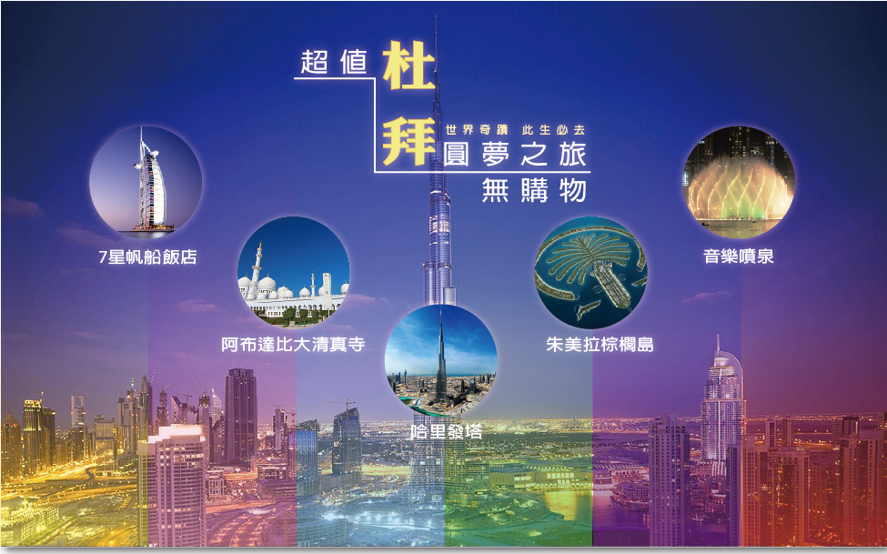
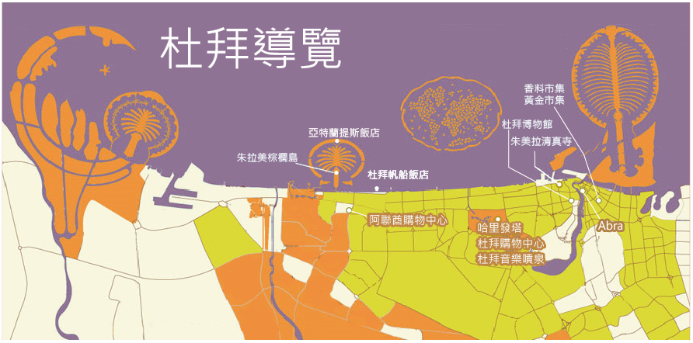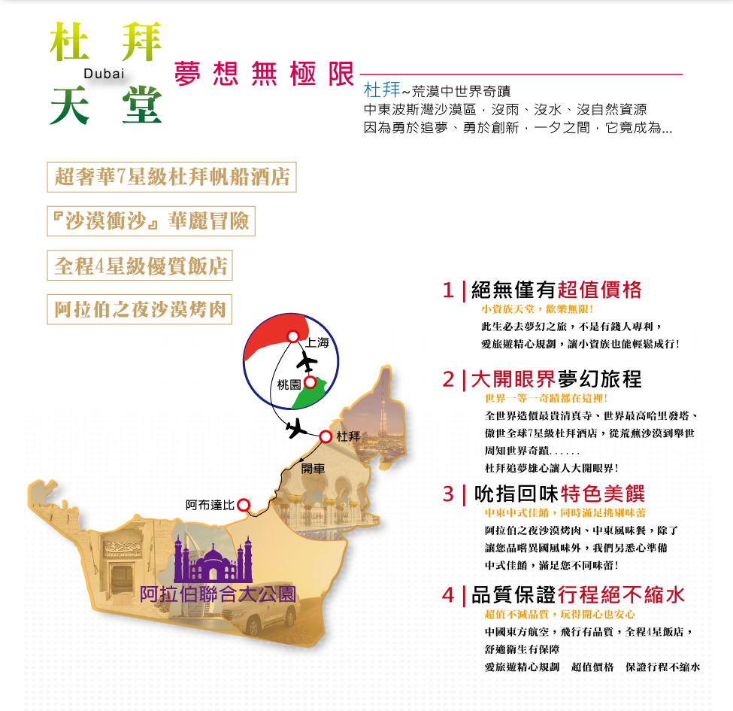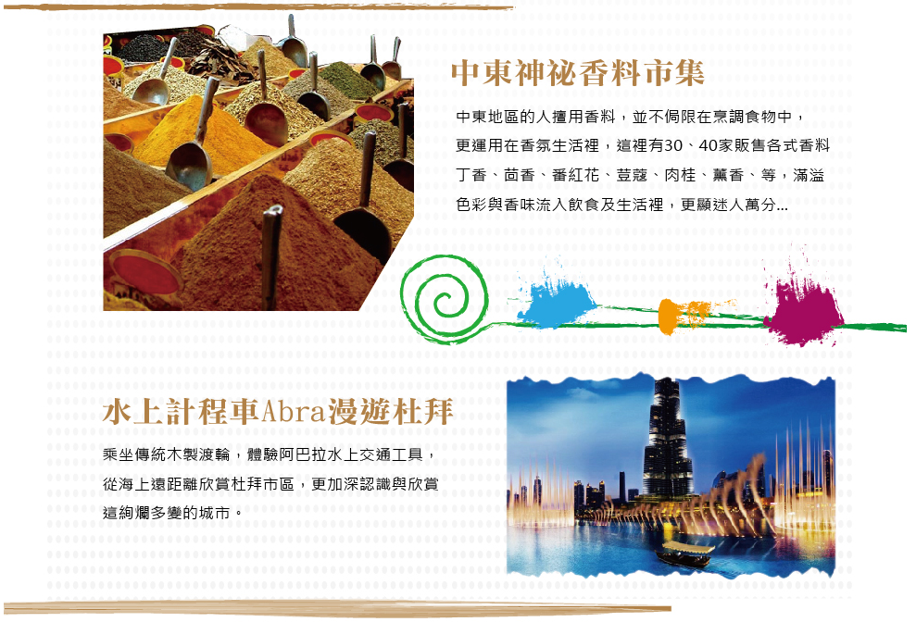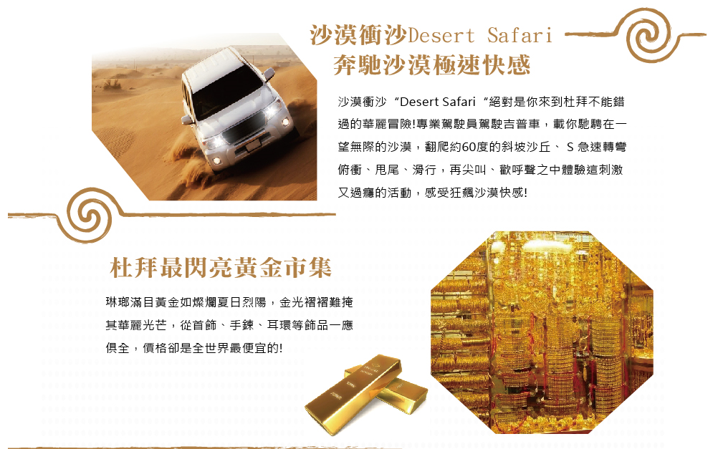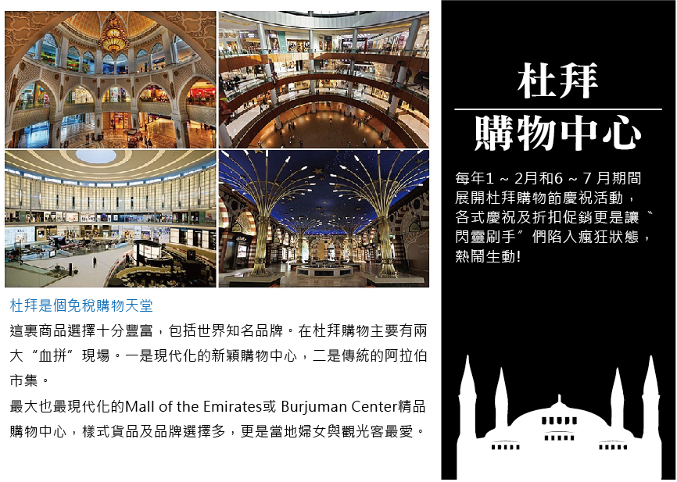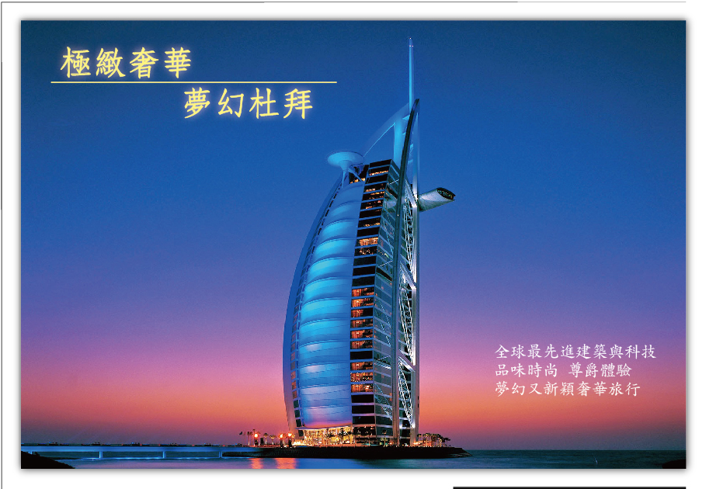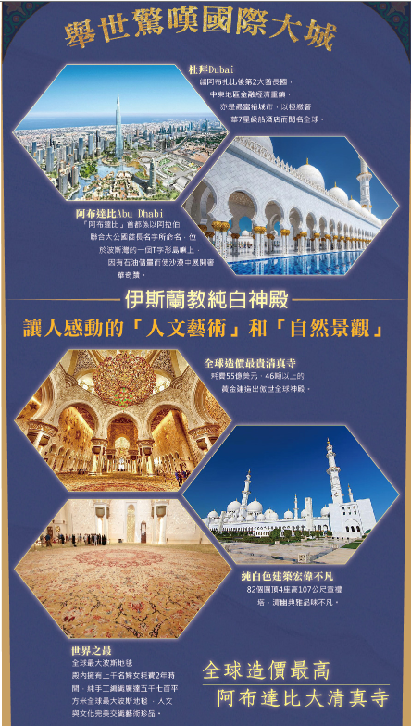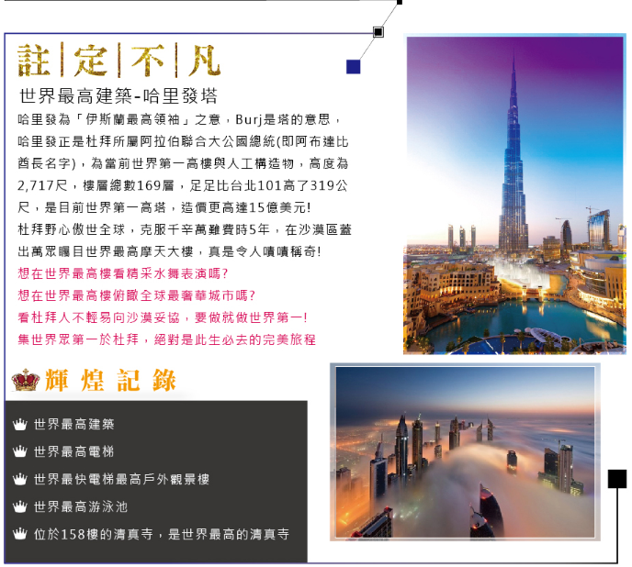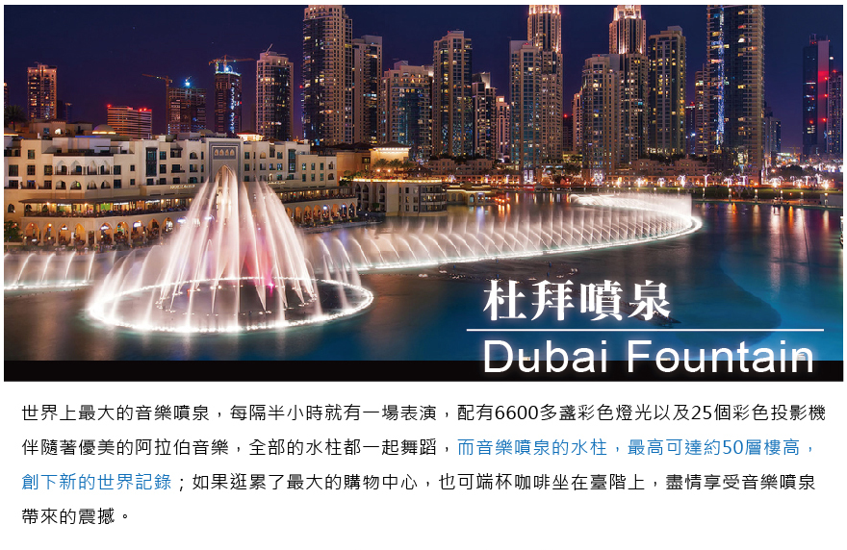
參考航班：
 | 航班編號 | 起飛/抵達城市 | 航班時間
第一天 | CA410 | TPE / CKG | 1920 / 2230
第二天 | CA451 | CKG / DXB | 1720 / 2220
第八天 | CA452 | DXB / CKG | 0010 / 1125
第八天 | CA409 | CKG/ TPE | 1520/ 1820

符號表示：★表示含門票 ◎表示下車參觀
第一天 桃園 / 重慶 CA410 1920/2230

今日集合於桃園國際機場由專人辦理出境手續後，搭乘豪華客機飛往重慶過境，並入住機場過境旅館一晚。

早餐 X 午餐 X 晚餐 X
住宿 重慶過境旅館 或同級飯店
第一天 第一天 桃園 / 上海 / 杜拜 桃園 / 上海 / 杜拜
第二天 重慶 / 杜拜 CA451 1720/2220

早餐後前往安排半天市區觀光: 安排前往磁器口古镇、遊覽洪崖洞，解放碑，步行街、漫步巴渝明俗文化村…穿梭在現代與古代建築間,午餐後前往機場搭乘豪華客機飛往杜拜。抵達後，導遊接機，前往酒店辦理入住手續。

早餐 飯店內自助早餐 午餐 中式料理 晚餐 機上餐點
住宿 Hilton Garden inn Al Jadaf Hotel 或Hilton Garden inn 國際品牌系列酒店 或同級

第三天 杜拜(亞特蘭提斯、棕櫚島電車體驗、帆船飯店、運河飯店市集)
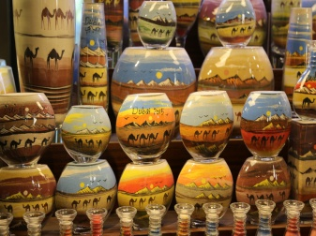
◎【亞特蘭斯Atlantis】耗資15億歐元，以傳說中失落的海底古城「亞特蘭提斯」為藍本打造，座落在朱美拉棕櫚島外環中央最頂端的位置，象徵它無法取代的皇冠地位。
★【棕櫚島輕軌電車】棕櫚島號稱為「世界第八大奇蹟」的人工島嶼，以棕櫚樹的造型呈現，島上有許多的娛樂休閒設施和私人住宅；貼心安排搭乘輕軌電車，電車於2009年正式通車，為中東地區第一條通車的單軌鐵路，沿途可欣賞到棕櫚島的特殊建設及美輪美奐的住宅區，並鳥瞰亞特蘭提斯飯店。
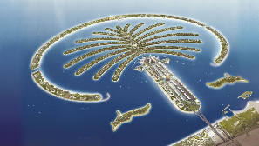
◎【七星帆船飯店Burj Al Arab】全世界最奢華的旅館之一，因為太過豪華而破例稱為七星級，其如雷貫耳的名號，打響了杜拜這座城市。建築外觀猶如一艘銀白色的阿拉伯式帆船，昂然聳立在距離海灘280公尺的人工島嶼上，彷彿準備揚帆啟航。每位旅客走進飯店的那瞬間，無不被它挑高180公尺的大廳、精彩的水舞噴泉及金碧輝煌的裝潢所吸引，飯店裡主要是以金、紅、藍三色為主，完美地呈現出阿拉伯風情。
◎【運河飯店市集Souk Madinat】仿傳統露天市集，阿拉伯宮殿式建築，新穎的商店街一開幕即成為熱門旅遊勝地，此市集總是生氣蓬勃，貨品包羅萬象應有盡有，也可於此欣賞各式各樣的表演。
早餐 飯店享用 午餐 阿拉伯特色餐 晚餐 中式八菜一湯
住宿 Hilton Garden inn Al Jadaf Hotel 或Hilton Garden inn 國際品牌系列酒店 或同級

第四天 杜拜 – 阿布達比(文化廣場、阿聯酋民俗村、皇宮酒店、謝赫紮伊清真寺)
◎【文化廣場Culture Square】此處放置六個石膏打造的巨大模型，分別是大砲、老城堡、阿拉伯壺、香水瓶、薰香爐及菜罩，是阿布達比的著名地標，讓到訪的遊客行經市區時，就能看到當地人民的生活面。
◎【海濱大道】一條圍繞著阿布達比海岸線而建造得林蔭大道，大道上有公共設施、花園、綠地、精美的建築等，成為了人們散步的好去處。
★【阿聯酋傳統民俗村Heritage Village】是一處被設計為生活博物館的場所，遊客可以通過遊覽這裡，來瞭解這個國家的過去。這裡展示的是貝多因人Bedouin的傳統文化和傳統生活方式，涉及農業、漁業、貿易等諸多方面。一間間的茅草屋，有的商販販賣著一些特色小工藝品，有的擺放了一些舊時使用的器皿和生活工具；民俗村後面的海灘很白很細膩，海水綠得發亮，不時有年輕人駕駛海上摩托車滑過，給眼前畫面添上了動感的色彩。
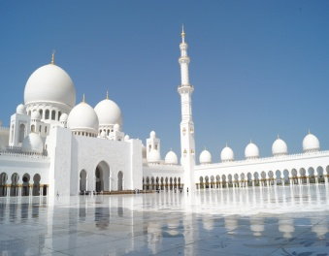
◎【八星級阿酋皇宮飯店Emirates Palace Hotel】濱臨美麗的阿拉伯灣，造型如同座豪華宮殿，處處金碧輝煌的，走到哪都佈滿著富麗堂皇的裝飾，極盡奢華之能。
★【謝赫紮伊清真寺Sheikh Zayed Mosque】以該國首任總統來命名的清真寺，共有82個圓頂，四座高107公尺的宣禮塔，可同時容納四萬人；純白色的建築外觀宏偉不凡，殿內有張被譽為全球最大的手織波斯地毯，廣達五千七百平方米，由千名伊朗婦女花費2年時間以手工編織而成，無以倫比的人文與工藝造就了大清真寺的富麗堂皇。
早餐 飯店享用 午餐 中東風味餐 晚餐 中式八菜一湯
住宿 Novotel Al Bustan Hotel 或同級酒店

第五天 阿布達比—杜拜(朱美拉清真寺、黃金市集、杜拜博物館、水上計程車、酋長購物中心…)

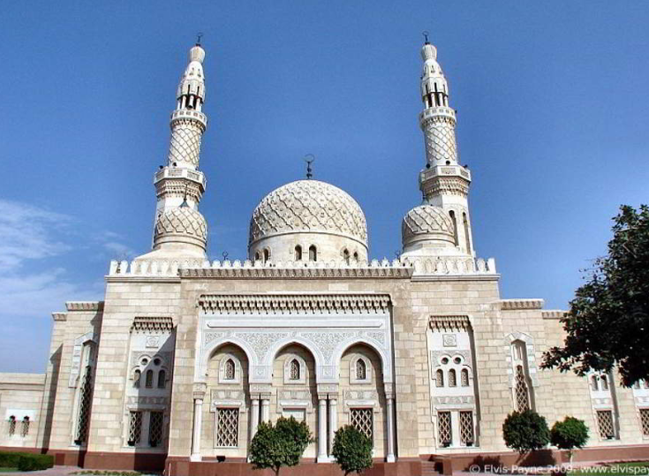
◎【朱美拉清真寺Jumeirah Mosque】於1978年竣工，不僅是杜拜最重要的伊斯蘭教祈禱場所，也是當地的著名地理標誌之一。依照中世紀「法蒂瑪王朝」的建築傳統而造的朱美拉清真寺，堪稱現代伊斯蘭建築的輝煌典範，它的特別之處在於，整個清真寺全是由石塊造成，沒有一塊磚。
◎【黃金市集Gold Souk】世界最大的零售黃金市集，店面遍佈幾條街，款式多得眼花繚亂。每家店的櫥窗掛滿了琳瑯滿目、閃耀奪目的黃金藝品，吸引客人上門，有些店家甚至還打造出大金條、金縷衣，讓人嘆為觀止。而這邊的黃金以18K和22K的黃金為主，光澤度和在台灣看到的會有些不同。
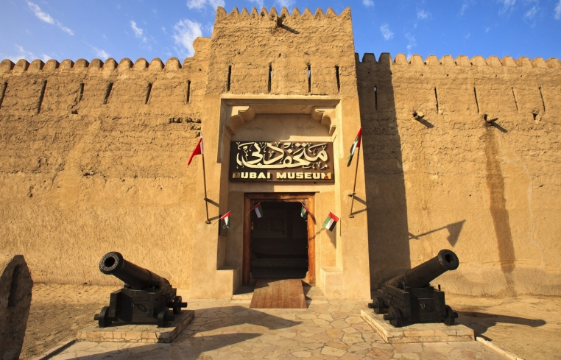
★【杜拜博物館Dubai Museum】是迄今杜拜現存最古老的遺址，除了做為防禦外敵之用，在不同時期還做為酋長的居所、宮殿、軍火庫；博物館介紹了包括各種傳統生活用品展示，由古代阿拉伯商人運用泥土建造而成的風塔大泥屋、船隻、服裝等，涵蓋貝多因遊牧民族的沙漠歲月、海洋時代和經貿年代，以及現在、未來的建設與展望。
◎【水上計程車Abra】乘坐當地傳統的木製渡輪，體驗被當地人稱為「阿巴拉」的水上交通工具，從海上遠距離欣賞杜拜市區，更加深認識與欣賞這絢爛多變的城市。
◎【酋長購物中心Mall of the Emirates】中東地區最頂級的國際名牌精品購物商城，有73個足球場般大，商店超過350家，有14家電影院、65間的風味餐廳和咖啡館、Kempinski酒店。

早餐 飯店享用 午餐 中式火鍋 晚餐 中式料理
住宿 Hilton Garden inn Al Jadaf Hotel 或Hilton Garden inn 國際品牌系列酒店 或同級

第六天 杜拜上午自由活動、下午安排激情與刺激的沙漠衝沙
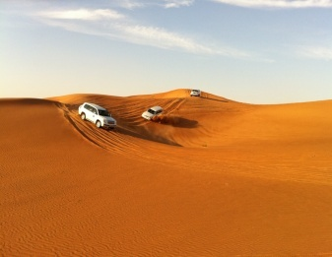
◎上午自由活動,客人可前往杜拜的購物中心，享受購物樂趣。請於下午兩點於酒店集合，前往體驗沙漠衝沙，行程約於晚間十點前結束。
★【沙漠衝沙Desert Safari】在一望無際的沙漠中，專業司機駕駛四驅車於沙漠中奔馳著，在坡度落差高達一、兩層樓達的沙丘中，俯衝、甩尾、滑行，在尖叫、歡呼聲之中體驗這刺激又過癮的活動。

早餐 飯店享用 午餐 敬請自理 晚餐 沙漠烤肉風味餐
住宿 Hilton Garden inn Al Jadaf Hotel 或Hilton Garden inn 國際品牌系列酒店 或同級

第七天 杜拜 – 沙迦 / 重慶 CA452 0010/1125

◎【文化廣場Culture Square】沙迦文化廣場又稱古蘭經廣場，因廣場中央的巨大古蘭經雕塑而聞名。據悉，這是為了紀念阿聯酋7個酋長國當年建國時簽署聯合協議而建造的一個紀念建築物。在它的後方那個白色的建築，是酋長辦公室，左邊是皇家禮拜清真寺，右邊是文化宮，另一邊則是大會堂。
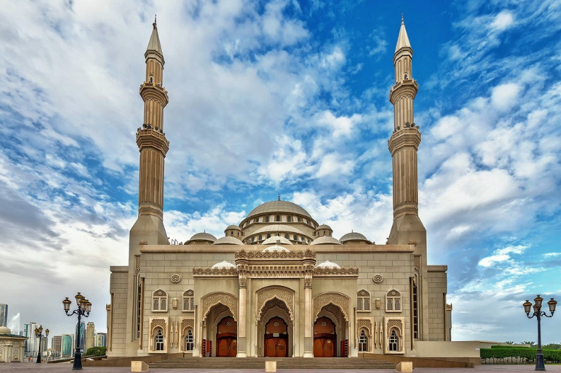
★【伊斯蘭博物館Sharjah Museum of Ismamic Civilization】阿聯酋第一座最完備的綜合性歷史博物館，不在阿聯酋大城市迪拜或阿布扎比，而設在一個最小的酋長國沙迦，原因是那裏的社會環境和民風有更多的阿聯酋傳統文化特色。在人們想像當中，如此富有的國家，第一座博物館必然請世界著名專家設計精妙的古代阿拉伯宮殿式建築，但是事實卻是改建了一座古式有蓬市場，保持了東方市場濃厚的生活氣息，內部進行了全面現代華裝修。
◎【藍色市集Blue Souk】藍色市集是兩座外觀相同的傳統阿拉伯式建築組成的市集，除了漂亮的風塔、紋繪和彩瓷，以藍為主色調的長形圓拱，讓它有了「藍色市集」這樣夢幻的名稱。藍色市集的內部共有2層樓，1樓以黃金、銀飾和珠寶商品為主，2樓則是骨董、波斯地毯、沙龍、絲巾圍巾和手工藝品。
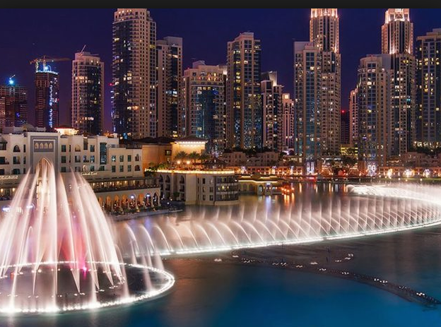
◎【杜拜購物中心Dubai Mall】位於世界最高的杜拜塔旁，為世界總面積最大的購物中心和娛樂中心；樓高四層，聚集了超過1000家以上不同等級的品牌商店、餐廳和美食街；還擁有一座32.8公尺寬、8.3公尺高，可容納10萬公升的水，號稱全世界最大的室內水族館，水族館裡頭飼養了33000多隻不同的海底生物，其中還有400隻鯊魚和魟魚；客人只要通過270度的海底隧道，便可觀賞到美麗的海底世界。
◎【杜拜噴泉Dubai Fountain】目前為世界上最大的音樂噴泉，每隔半小時就有一場表演，配有6600多盞彩色燈光以及25個彩色投影機，伴隨著優美的阿拉伯音樂，全部的水柱都一起舞蹈，而音樂噴泉的水柱，最高可達約50層樓高，創下新的世界記錄；如果逛累了最大的購物中心，也可端杯咖啡坐在臺階上，盡情享受音樂噴泉帶來的震撼。
早餐 飯店享用 午餐 中式料理 晚餐 中式料理
住宿 飛機上

第八天 重慶/ 台北 CA409 1520/1820

今日由重慶飛抵台灣，結束難忘的杜拜8天之旅。

早餐 機上餐點 午餐 X 晚餐 X
住宿 溫暖的家

(台北收)行程加值加價購：以下可個人選購，不需整團選購
1.哈里發塔登塔價NT.3000，台北包含NT.2000
2.七星帆船自助午餐升等價NT.6200，台北包含NT.5500
3.亞特蘭提斯自助午餐升等價NT.4100，台北包含NT.3500
※原先餐費不予退費
※若選擇於自由活動當日享用帆船自助午餐及亞特蘭提斯自助午餐，交通自理。

包含項目：含杜拜簽證費,500萬旅約責任險+20萬醫療險(另70歲以上最高保200萬旅約責任險+20萬醫療險),含來回機票,國內外機場稅

不含項目：不含小費(每天10美金) ,不含台胞證辦件費(NT1700)

◎護 照：有效期6個月以上護照
◎台胞證：有效期以內之台胞證
◎杜拜簽證：有效期6個月以上之護照彩色掃描檔(18歲以下旅客需父或母同行、23歲以下需提供戶籍謄本或戶口名簿掃描檔)
『貼心提醒』

